學生校外教學參觀問卷暨心得報告表

系班級 | 視傳二A |  | 學生姓名 | 余沛綾 |  | 學號 |  | 1025445049
參觀地點 |  | 師大美術館-台灣海報新星獎參訪 |  |  | 參觀日期 |  | 103 年 12 月 20 日

請於每個問題的右側,勾選最適當的選項
 | 很同意 | 同意 | 無意見 | 不同意 | 很不同意
你認為參觀單位很歡迎同學們的參訪。 | ˇ
你覺得參觀單位提供的簡報與導覽，讓你對產業有更深入的瞭解。 | ˇ
您認為今日參觀吸收到許多新知與提高專業知識水準不虛此行。 | ˇ
如果再辦類似參觀活動，你很想要再參加嗎？ | ˇ
這次參觀活動同學的學習態度非常值得肯定。 | ˇ

心得報告:
參訪內  容概述 | VIVA GRAPHIC在師大美術館舉行頒獎典禮與大師的演講  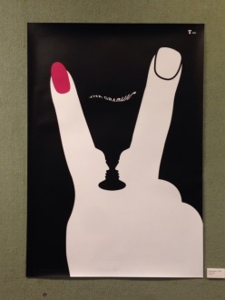  天當看了很多件作品，我覺得真的很不錯，尤其個人蠻喜歡這件作品的，而且他有用到圖地反轉的設計想法，讓海報更生動。
參訪心  得報告 | 製作參賽海報的過程及想法:    以下是我參與VIVA海報的作品，設計想法為，這張海報是以複數型態繽紛的幾何圖形佈滿整個畫面，然後VIVA是用半透明做呈現，有若隱若現的感覺，想要給大家被歡樂氣氛所包圍的視覺享受。雖然這次沒入圍，有些許的失望，不過沒關係，我明年還蠻想繼續參加的，因為個人蠻喜歡這個比賽，覺得很有意義。
建議
事項

授課教師簽名：_________________

